内蒙古美术职业学院质量年度报告典型案例
实施“四制一体化”教学改革、有效促进产教融合
我院以“三元模式”教学理念为指导，以教授学生有用的、管用的、实用的为原则，积极探索校企合作、产教融合，自2019年起推行实施的“四制一体化”教学改革在本年度初步显现成效，开始实现经济效益、人才效益和社会效益。
4.1 教学改革具体举措
“四制一体化”教育教学改革即工作室制、工作日制、聘任制、效益工资制，其核心是成立起师资结构、教学内容、教学方式、考核评价方式完全与市场无缝对接的工作室，工作室聘任符合“三元模式”要求的负责人、任课教师，按照工作日的要求及人才效益、经济效益、社会效益的相关考核指标确定效益工资，教师薪酬以“优劳多得”为原则，彻底打破原来大锅饭（按照课时计算薪资）的分配原则。
4.1.1 组建符合“三元模式”要求的师资队伍
内蒙古美术职业学院理事长孟保和教授在对职业教育的多年研究后提出了“三元模式”师资队伍构建理念，即教师由三种身份构成：“一元”是必须具有教师资格证，“二元”是具备所教授专业的工程师或技师资格证,“三元”是必须是企业或行业的创业者或成功人士。“三元模式”主张直接把需要人才的企业老板、能工巧匠请到学校，或把学校搬到行业中上实战课，具备“一元”“二元”能力的专任教师、具备“二元”“三元”能力的企业老板、能工巧匠共同构成工作室师资结构，让学生真正学到“有用的、管用的、实用的”，消解教条的所谓师资“标配规定”，解决“就教育办教育”的问题，请能人、高人通过教育这个平台，培养社会行业急需人才。“三元模式”就是要从根本上改变教师的身份和能力，打破传统的格局，组织能人进入职教领域，让教师、师傅、经理(老板) 等具有多元身份和综合能力的人才带领学生创业、创新。让社会与学校无缝对接，让教师成为引领社会发展的先驱，让学生成为社会发展的动力。以“环境艺术设计工作室”为例，与巴彦淖尔市丽佳装饰事务所、巴彦淖尔市城市人家装饰公司深度合作，聘请企业资深设计师甚至是老板根据项目需要定期或不定期到工作室直接指导学生完成设计项目。
4.1.2 构建项目化教学内容体系
工作室的教学内容不依赖课本教材，代之以合作企业的经营项目，根据企业经营项目的岗位需求确定工作室学习项目，建立起若干项目化教学模块，教学模块由易到难、由简入繁，所有项目模块构成总的教学体系，学生带着在工作室内完成最难、最具综合性的项目成果可直接进入企业上岗。工作室教学体系的最大特点在于不再按照课程的门数区分教学内容，将碎片化的知识按照工作岗位的实际内容有序串联，培养学生形成系统性的工作流程思维。以“电商运营工作室”为例，根据工作内容确定产品经理、美工、运营、客服、物流等五个岗位方向和传统电商平台、新媒体平台、跨境电商等三大运营模块，三大运营模块根据产品的不同进一步分成五个项目小组，每个项目小组成员根据岗位要求完成每天的工作任务。
4.1.3 采用“做学合一”“创学合一”的教学方法
工作室负责人、专任教师、企业能工巧匠等带领学生选用企业项目案例进行实战教学或直接创业，变“老师教学生学”为“老师学生共同做、师傅大咖齐引领”，工作室授课教师根据工作实际过程中遇到的共性、个性问题组织集体讲授或逐个辅导。以“动漫工作室”为例，与河套文化研究所河套文化研究室合作开展文化产业项目，工作室负责人、任课教师、研究所研究人员共同带领学生依次完成田野调查、脚本创作、人物场景设计、后期合成等流程并最终形成动漫作品。此教学方法培养出能承担整个工作流程中各个环节工作的复合型人才。
4.1.4 构建“多元”“结果导向”的学生考核评价体系
学生学业成果的考核以项目为单位进行阶段性测试，工作室负责人、任课教师、企业老板、企业专家均参与到工作成果的验收及学生的成绩评定中，成绩评定以工作项目的完成质量及时效性、工作态度等作为指标。能独立完成企业综合项目、达到企业用人标准的学生可直接进入企业上岗，通过双向选择留任相应岗位解决就业。以“电商运营工作”为例，学生店铺运营的指标即可全面反映学生的工作成果、知识能力、工作态度等，教师带领学生共同创建和运营店铺的过程中学生既享受创业带来的乐趣又体会创业的艰难与压力，将素质教育融入考核评价。
4.2 教学改革带来的“产教融合”初步成效
按照全面推广“四制一体化”教学改革及率先在重点专业成立专业教学工作室的思路，目前已经成立起“环境艺术设计工作室”“视觉传达设计工作室”“动漫设计工作室”“油画工作室”“电商运营工作室”等五个基本实现与企业无缝对接、深度融合开展教学的工作室。各工作室真正做到“产教融合”，实现人才效益、经济效益、社会效益。
4.2.1 项目化的教学内容、企业专家能人参与教学、教学成果直接接受市场检验等教学改革措施使得学生的学习成果和作品直接实现成果转化变为受用人单位及市场认可的产品。其中环境艺术设计工作室本学期共承接装饰公司34个户型设计图等工作项目产生直接技术服务经济收益50050元，视觉传达设计工作室本学期共承接三视图、logo设计、海报设计、插画设计等项目产生直接经济收益21000元，动漫设计工作室本学期承接卧龙电气品牌形象动画设计、吉林冬天动画设计等项目产生直接经济收益30000元，油画工作室学生本学期人均完成10幅油画作品，第一批已被杜特装饰公司选中并收购，产生直接经济收益5000元，电子商务运营工作室本学期同时运营5个店铺项目，均已实现盈利，店铺平均月销售额突破20000元，日均订单达百单，转化率、投入产出比高于行业平均水平。各项成果数据以及带来的经济效益反映出学生的学习及教师的教学均与产出深度融合，教师的教学成果、学生的学习效果不再反映在纸上、保存于电脑中，而是直接融入市场里。学生的作品直接受到用人单位的肯定带来的除了经济效益外更显现出人才效益，部分学生已经提前被用人单位选中，学生在校期间就已经承担企业相应工作项目，毕业后无需被动就业就能够实现就业，电商工作室已经实现师生共同成功创业。也因此我院取得2020年、2021年连续两年位居自治区高校毕业生就业率之首的成绩，学生实现百分之百的就业率。通过比对近两年学生实习就业调研数据，用人单位对学生满意度逐年提升，近两年我院在校生人数也持续增长。
4.2.2 实现师生思想观念的转变
学生参与工作室从最初的不理解、不适应到能够拿出企业、客户满意的作品或提供企业、客户满意的服务，真正体会到教学改革的实际意义。教师从最初不知如何开展教学工作到带领学生共同完成相应工作项目并取得一定经济效益，坚定了推行产教融
合的教学改革的信心。“四制一体化”教学改革将师生思想统一到职业教育改革创新的方向中。
4.2.3 探索出教学改革的创新做法并积累一定经验
通过落实工作室制、工作日制、聘任制、效益工资制及组建“三元模式”师资队伍，彻底变革师资结构、教学内容、教学方式、考核评价方式，实现与市场无缝对接，促进教育链、人才链与产业链、创新链的有效衔接，并为教学改革推广到各个专业积累丰富经验。

附件：
1.“电子商务运营工作室”教学改革案例
2.“动漫设计工作室”教学改革案例

附件1
“电子商务运营工作室”教学改革案例

我院“电子商务运营工作室”按照学院“四制一体化”教学改革的要求成立，目前44名学生共同运营3家淘宝店铺、2家拼多多店铺、1个新媒体账号，学习内容包含传统电商平台和新媒体平台两大模块，学生分成不同小组分别承担项目责任人、产品经理、视觉设计、店铺运营、客户经理（客服）等的岗位职责，真正实现学生“在做中学、学中做”，工作室除工作室负责人外还邀请有成功创业经验的老板担任带教老师。所有运营项目和店铺收益良好。

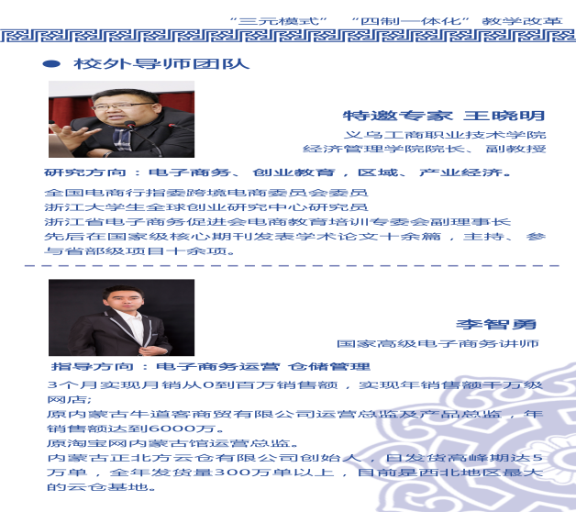
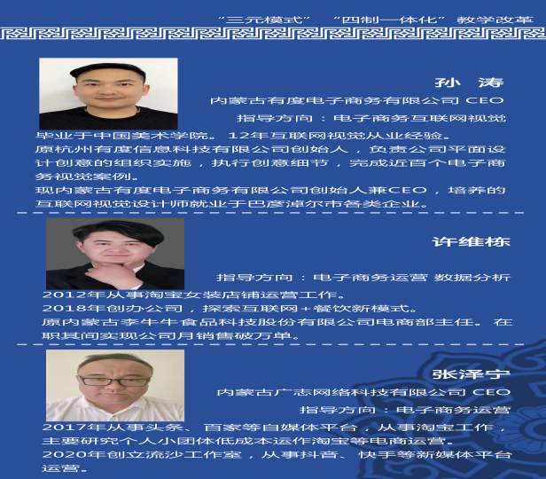
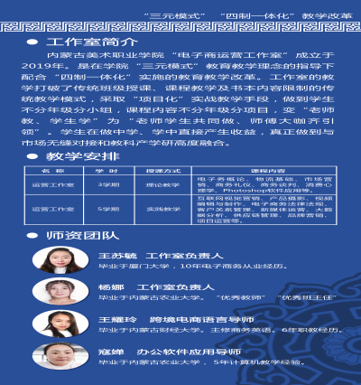
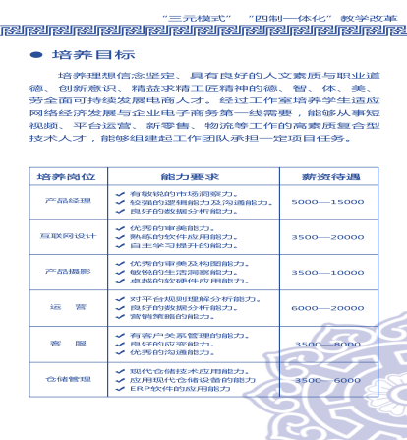
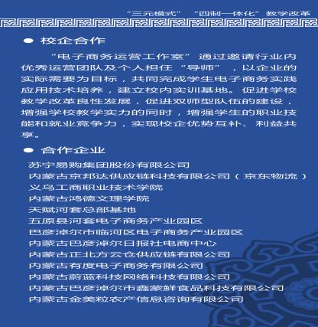
图2 我院“电子商务运营工作室”简介

图3 我院“电子商务运营工作室”店铺运营数据分析
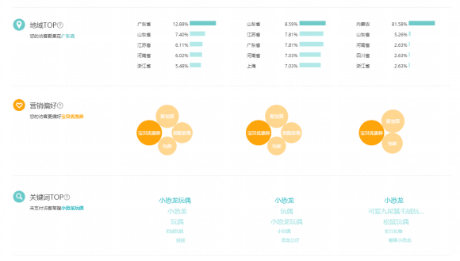
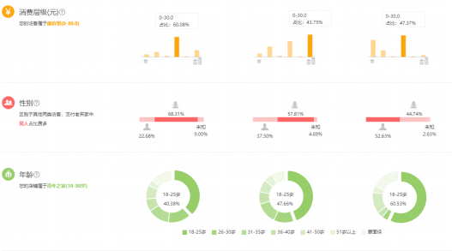
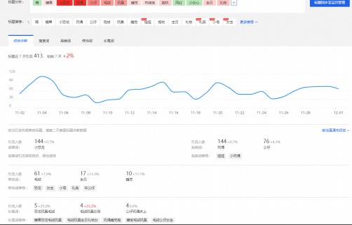
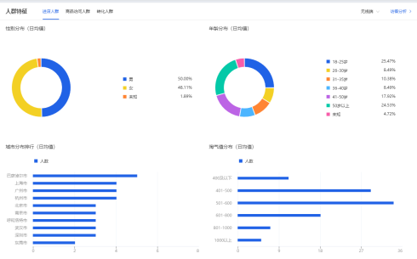

附件2

“动漫设计工作室”教学改革案例
我院“动漫设计工作室”按照学院“四制一体化”教学改革的要求成立，目前37名学生除在工作室负责人带领下承接相应设计项目外与河套文化研究所合作的设计项目“鸿雁”正在进行，学生在工作室负责人、任课教师、研究所研究人员的带领下实施剧本和分镜脚本创作、人物形象设计、场景设计、分镜设计、合成、剪辑等设计步骤，从而形成一套完整的原创设计作品，通过这样的学习及设计过程使学生真正掌握动漫作品从构思到成型的全过程流程和技术，借此机会推动河套文化的传承。
图4 “动漫设计工作室”设计过程展示
